18.09
1.Составить конспект приведенного материала

Жарочно- пекарское оборудование. Электросковороды
Жарочно-пекарное оборудование
Классификация
Сковороды, фритюрницы, жаровни, жарочные и пекарные шкафы, грили, печь конвейерная жарочная ПКЖ, печь шашлычная, аппараты непрерывного действия предназначены для жарения и выпечки.
Сковороды
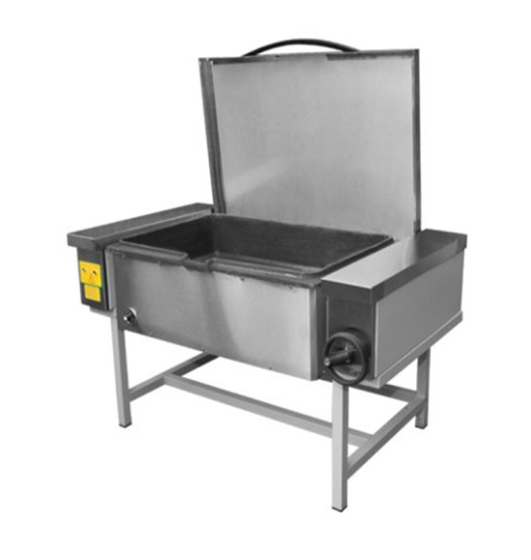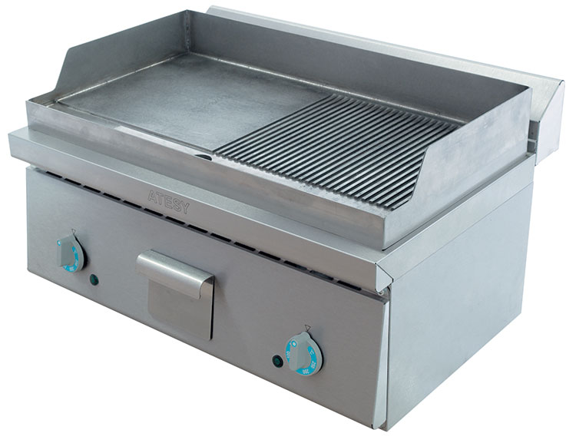

В настоящее время на предприятиях общественного питания широко используются электрические сковороды только с непосредственным обогревом - это скороды СЭСМ-0,2 и СЭСМ-0,5. Кроме этого в эксплуатации имеются сковороды СКЭ-0,3; СЭ-1 и СЭ-2, а также сковороды СЭ-0,45 и СЭ-0,22, которые предназначены для работы с функциональными емкостями.
Сковорода электрическая секционно-модулированная СЭСМ-0,2 имеет прямоугольную стальную чашу, облицованную стальными листами, покрытыми белой эмалью, установленную на двух тумбах. Чаша имеет слив для слива жира. Сверху она закрывается откидной крышкой, которая фиксируется двумя пружинами растяжения, размещенными внутри тумб.
Между чугунной чашей и облицовкой проложен слой асбеста и фольги, служащий тепловой изоляцией.
Для автоматического поддерживания заданной температуры сковороды на задней стороне ее чаши смонтирован терморегулятор ТР-4К. В правой тумбе размещен механизм опрокидывания чаши, позволяющий поворачивать ее на 180 0С. Емкость чаши 36 дм3 (л). Время разогрева до 350 0С 45 мин.
Сковорода электрическая с косвенным обогревом СКЭ-0,3 отличается от СЭСМ-0,2 и СЭСМ-0,5 способом передачи тепла к загрузочной чаше. Тепловая энергия к поверхности чаши передается через промежуточный теплоноситель - минеральное масло. Масло нагревается с помощью 6-ти тэнов.
В сковороде газовой секционной модулированной СГСМ-0,5 обогрев рабочей чаши происходит за счет непосредственно расположенной под ней камеры сгорания.
Сковорода газовая СКГ-0,3 с косвенным обогревом отличается от сковород с непосредственным обогревом тем, что рабочая чаша ее обогревается с помощью промежуточного теплоносителя - минерального масла.
Фритюрницы
Фритюрница электрическая секционно-модулированная ФЭСМ-20 состоит из жарочной ванны прямоугольной формы. Нагрев жира осуществляется тэнами, погруженными непосредственно в его объем.
Жарение производится в сетчатой корзине из нержавеющей стали, погруженной в жарочную ванну с горячим маслом. Регулирование температуры нагрева жира происходит автоматически с помощью терморегулятора ТР-200. На передней верхней части расположены сигнальные лампы и пакетный переключатель. Зеленая лампа показывает включение тэнов, а желтая - достижение заданной температуры жира. Производительность - 12 кг/ч. Количество заливаемого масла - 20 л. Время разогрева масла до 180 0С - 20 мин.
Фритюрница непрерывного действия ФНЭ-40 предназначена для жарки картофеля и рыбы. Жир в жарочной ванне нагревается тэнами и температура поддерживается автоматически с помощью электроконтактного термометра ЭКТ-2. Кулинарные изделия транспортером из загрузочного бункера подаются в ванну, где их равномерно прожаривают, плавно перемещая при помощи вращающегося шнека через слой горячего жира.
Жаровни
Жаровня вращающаяся электрическая ЖВЭ-700 предназначена для выпечки блинчиков-полуфабрикатов прямоугольной формы. В ней сверху на столе на кронштейне закреплен полый чугунный жарочный барабан, а также бачок и лоток для теста и отсекающий механизм. Нагрев жарочной поверхности барабана осуществляется за счет лучистой энергии, выделяемой кварцевыми электронагревателями, установленными внутри барабана, а температура его поддерживается автоматически с помощью термоэлектрического термометра. Лоток служит для формовки тестовой ленты и подачи ее к жарочному барабану. Снизу от барабана расположен скребковый нож, который отделяет готовую тестовую ленту. Блинная лента при помощи направляющих и ножа нарезается на блинчики и укладывается на поддон.
Производительность - 720 шт/ч. Размеры блинчика - 280 х 240 мм. Емкость бака для теста - 3 л. Рабочая температура барабана - 160 190 0С.
Особенности устройства жарочных шкафов.
Классификация
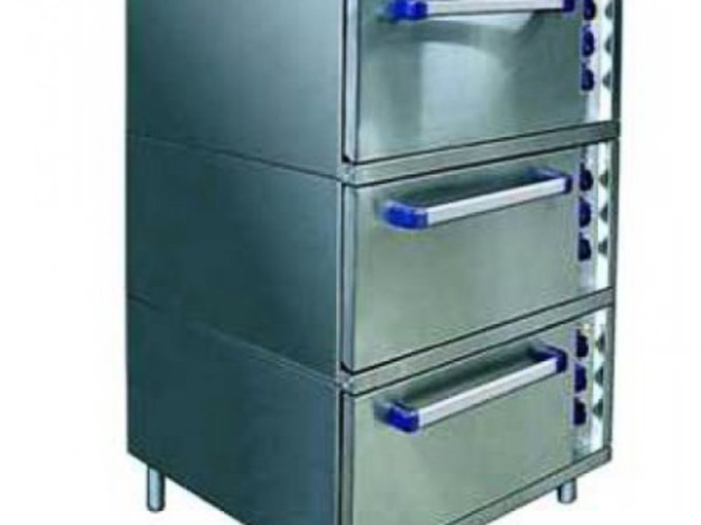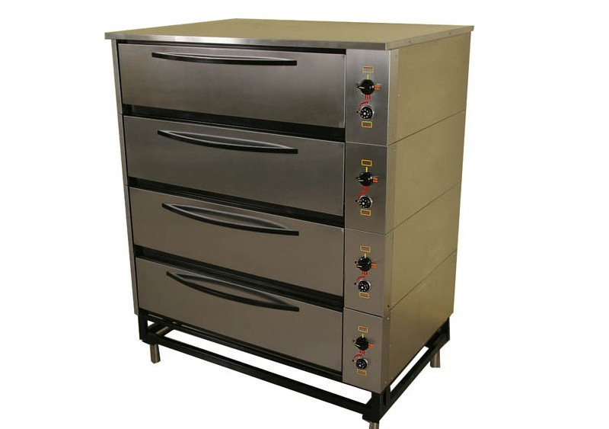

Жарочные шкафы предназначены для жарки мясных и рыбных продуктов, а также для запекания овощных и крупяных блюд.
Пекарные шкафы предназначены для выпечки мясных хлебобулочных и кондитерских изделий. Жарочные и кондитерские шкафы различаются между собой количеством и размерами рабочих камер, температурой в камере. В эксплуатации находятся жарочные шкафы ШЖЭСМ-2К, ШМЭ-0,85, ШКЭ-0,51, ШЖЭ-1,36, ШК-2А и пекарные шкафы ШПЭСМ-3, ЭШ-3М, КЭП-400.
Шкаф жарочный электрический секционно-модулированный ШЖЭСМ-2К
Состоит из двух жарочных секций однотипных унифицированных с теплоизоляцией Секции выполнены из стальных листов и оборудованы внутри полками для противней. Нагрев секций производится тэнами, установленными во внутреннем коробе по 3 шт. сверху и по 3 снизу. Верхние тэны открыты, нижние тэны закрыты подовым листом. Пары и газы, образующиеся при тепловой обработке продуктов, удаляются через вентиляционное отверстие. С правой стороны расположен блок электроаппаратуры отдельно для каждой секции на его лицевую панель выведены 2-а пакетных переключателя для раздельного управления верхними и нижними тэнами. Пакетные переключатели изменяют мощность регулирования верхних и нижних тэнов в соотношении 4:2:1. Терморегулятор поддерживает в автоматическом режиме заданную температуру секции в пределах от 100 0С до 350 0С.
Аппараты с инфракрасным обогревом.
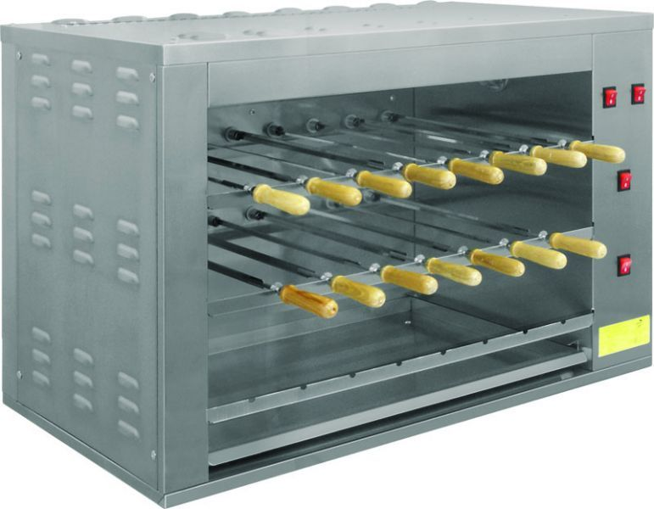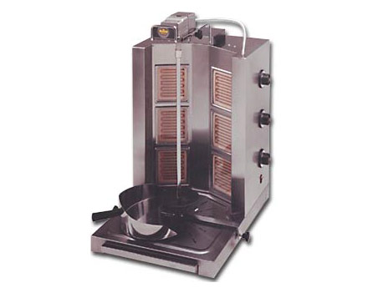

Электрические аппараты с инфракрасным нагревом подразделяются на аппараты периодического и непрерывного действия. К первым относятся грили и универсальные жарочные шкафы, ко вторым -- конвейерная жарочная печь.
Электрический гриль ГЭ-3. Гриль представляет собой жарочный шкаф в форме параллелепипеда с ИК-генераторами в виде хромоникелевой спирали, заключенной в кварцевую трубку. В рабочей камере на приводном валу с квадратным гнездом укрепляется вертел с двумя раздвижными держателями и набором из восьми шпажек для шашлыка. Обжаривание шницелей, котлет, отбивных и других изделий может производиться на решетках, которые входят в комплект гриля. Рабочая камера гриля закрывается откидной дверцей из термостойкого стекла.
Электрический гриль ГЭ-2. Гриль имеет две рабочие камеры: верхнюю--жарочную и нижнюю -- тепловую. В жарочной камере под потолком установлены пять ИК-генераторов (КИ-220-1000). Кулинарные изделия крепятся на пяти вилкообразных вертелах, совершающих сложное движение: вокруг собственной оси я вокруг оси двух дисков, на которых они закреплены. Это движение осуществляется с помощью планетарной передачи и обеспечивает равномерное обжаривание продуктов. Температура в жарочной камере поддерживается терморегулятором. В нижней части жарочной камеры установлен нагревательный элемент мощностью 300 Вт, на который помешается кусок дерева, выделяющий ароматические вещества, придающие готовому изделию специфические вкус и запах. Нижняя (тепловая) камера обогревается тремя тэнами общей мощностью 1050 Вт, в ней готовые изделия поддерживаются в горячем состоянии.
Универсальные жарочные шкафы Ш>ЖЭ-0,51 и ШЖЭ-0,85. Шкафы состоят соответственно из трех и пяти камер, в каждой из которых помещено по одному противню, Обогрев камер производится с помощью ИК-генераторов (нихромовая спираль в кварцевой трубке), расположенных в верхней и нижней частях камеры. Температура внутри камер регулируется с помощью датчиков -- реле температуры в диапазоне от 100 до 300 °С. Шкафы предназначены для жарки, выпечки и доведения до готовности кулинарных изделий и работают с использованием функциональных емкостей. Эти шкафы являются частью параметрического ряда универсальных шкафов с инфракрасным нагревом, включающего шкафы с числом противней 3, 5, 6, 8, 9 и 10, что соответствует предприятиям общественного питания различной мощности.
Печь конвейерная жарочная ПКЖ.
Печь представляет собой аппарат непрерывного действия. Основными узлами его являются: конвейер, собственно жарочная камера и блоки (верхний и нижний) ИК-генераторов. В рабочем режиме цепной транспортер, на котором установлены противни с изделиями, совершает шаговое (прерывистое) движение, что достигается с помощью специального реле времени. ИК-генераторы, собранные в блоки по 6 шт. (мощность блока 4,5 кВт), изготовлены в виде хромоиикелевой спирали, помещенной в кварцевую трубку. Снизу генераторы защищены металлической сеткой, исключающей попадание стекла на продукт. Противни имеют размер 420X285 мм. Сверху продукты обогреваются за счет лучистой энергии, снизу -- путем контакта с нагретыми противнями. Печь используется на крупных предприятиях общественного питания для жарки полуфабрикатов из мяса.
Общие сведения о секционном модульном оборудовании
В настоящее время для предприятий общественного питания выпускается тепловое модульное оборудование, рассчитанное на установку в технологические линии пристенным и островным способом. Последовательность расположения определяется требованиями технологического процесса приготовления пищи. Использование секционного модульного оборудования предназначено для работы с функциональными емкостями. Функциональными называются емкости, которые могут применяться в различных видах теплового и холодильного оборудования.
Изготовляют шесть типов функциональных емкостей различных размеров.
По назначению различают емкости для приготовления пищи, обозначаемые буквой Е, перфорированные вкладыши — М; противни — О. Полное условное обозначение емкости из нержавеющей стали условного номера 1 (530 х 325 мм) высотой 200 мм.
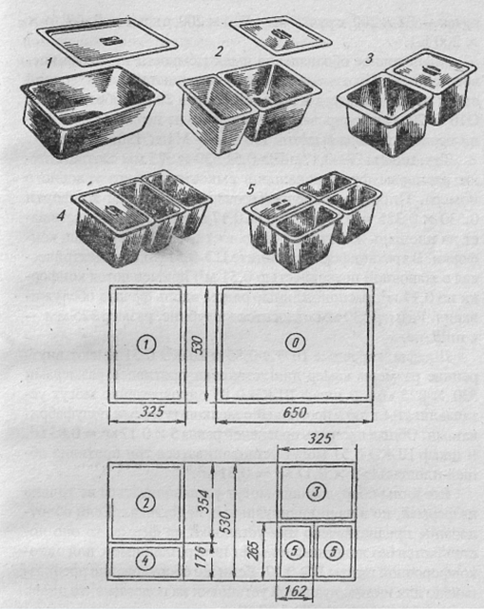
Рис. 1. Внешний вид емкостей.
Так, плиты ПЭ-0,17 и ПЭ-0,51 соответствуют размерам функциональной емкости первого условного номера 530 X 325 мм. Площадь жарочной поверхности такой конфорки 0,530 X 0,325 = 0,17 м². Цифра 0,17 в шифре плиты указывает на площадь жарочной поверхности, т. е. на площадь конфорки. В трехконфорочной плите ПЭ-0,51 (плита электрическая с жарочной поверхностью 0,51 м²) применяются конфорки пять противней с мелкоштучными полуфабрикатами. Общая площадь противней равна 5 х 0,17 м² = 0,85 м². В шкаф ШЖЭ-0,51 могут устанавливаться три противня общей площадью 3 X 0,17 м² = 0,51 м².
Все виды секционного модульного оборудования могут устанавливаться на фермах (сварная металлоконструкция заводского изготовления) и на индивидуальных подставках. Если оборудование предназначено для установки на ферме, то оно поставляется без подставки и имеет шифр, например, для одноконфорочной плиты ПЭ-0,17. Если же оборудование предназначено для индивидуальной установки на подставке, то шифр ее для той же плиты ПЭ-0,17-01.
Размеры ферм зависят от количества устанавливаемого на них оборудования.
Модульное оборудование имеет ряд преимуществ:
1. линии располагаются пристенно (по периметру) или островным способом (в центре помещения).
2. обслуживание, ремонт, подключение, монтаж оборудования ведется с фронтальной стороны.
3. применение его позволяет рационально использовать производственную площадь.
4. при линейном размещении оборудования обеспечиваются последовательность технологического процесса и удобная взаимосвязь различных его стадий.
5. линия оформляется в едином стиле, соответствующем требованиям технической эстетики.
6. имеет форму прямоугольного параллепипеда.
7. если оборудование расположено на фермах: а) санитарное состояние помещений поддерживать значительно легче, б) Снижается металлоемкость технологических машин.
Набор оборудования на фермах осуществляется следующим образом:
1. Производится расчет и подбор оборудования,
2. Условно осуществляется его расстановка,
3. Исходя из полученного суммарного размера по фронту оборудования выбирается ферма,
4. Разница размера между оборудованием и фермой компенсируется вставками.
Вставки имеют выдвижные полки-шкафы для установки функциональных емкостей. Стол — верхняя поверхность вставки — используется для временной укладки различного вида инвентаря и приборов, которыми пользуется обслуживающий персонал во время тепловой обработки продуктов.
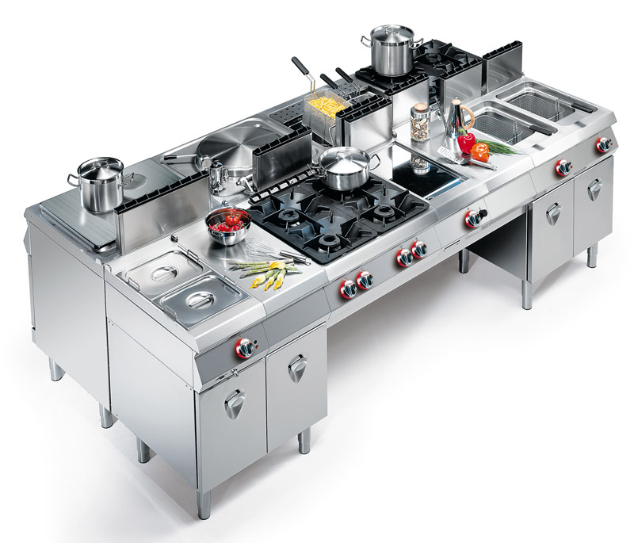

Плиты электрические.
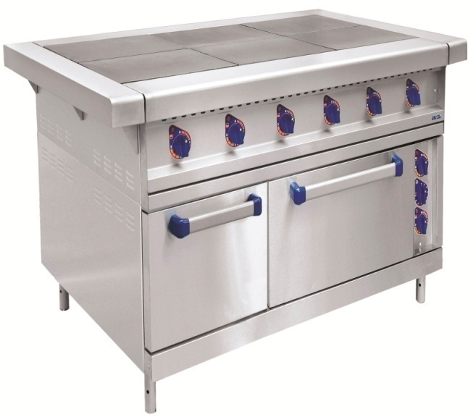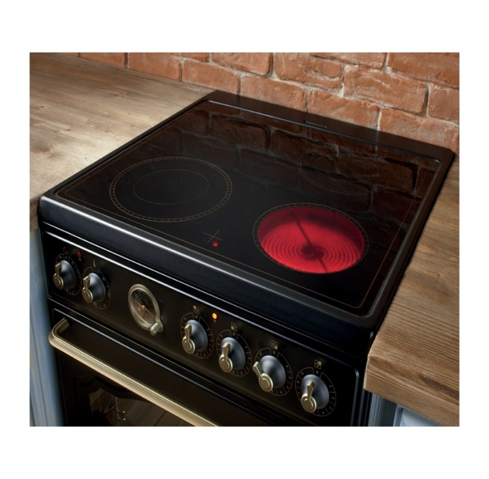

Классификация
Плиты относятся к универсальному тепловому оборудованию с непосредственным обогревом. Прсзназначены они для приготовления горячих блюд в наплитной посуде или непосредственно на поверхности кон-форки, а также в жарочном шкафу. В зависимости от вила используемого топлива и энергии видоизменяются конструкции плит. Однако, все плиты имеют общие конструктивные элементы: жарочные поверхности и объемы жарочных и тепловых шкафов.
Электрические плиты на предприятиях общественного питания используются различных конструкций, которые просты по устройству и различаются между собой габаритами, мощностью, количеством и формой конфорок, а также наличием или отсутствием жарочных шкафов.
В настоящее время промышленность выпускает электрические плиты секционно-модулированные и несекционные. Секционно модулированные плиты группируются на плиты, приготовление изделий на которых осуществляется в наплитной посуде (ПЭСМ-4, ПЭСМ-4Ш, ПЭСМ-4ШБ, ПЭСМ-2, ПЭСМ-2К), и на плиты, изделия на которых готовят непосредственно на жарочной поверхности (ПЭСМ-1Н, ПЭСМ-2НШ).
Для тепловой обработки полуфабрикатов в функциональных емкостях используются плиты ПЭ-0,51, ПЭ-0,51-01, ПЭ-0,17, ПЭ-0,17-01,
На предприятиях общественного питания с буфетным обслуживанием используются малогабаритные секционно-модулированные плиты ПНЭН-0,2 и ПНЭК-2. В настоящее время находятся в эксплуатации несекпион-ные плиты ЭП-7, ЭП-8, ЭП-4, ЭП-2М, ЭПМ-5, ЭПМ-ЗМ, ЭПН-4.
В общественном питании также используются плиты на газовом обогреве. Промышленность в настоящее время выпускает только секционно-модулированные плиты ПГСМ-2, ПГСМ-2Ш. На малых предприятиях используют бытовые газовые плиты, которые различаются по конструкции, объему жарочного шкафа, наличию приборов автоматики и специальных приспособлений.
СЕКЦИОННЫЕ МОДУЛИРОВАННЫЕ ПЛИТЫ
Секционные модулированные плиты подразделяются на плиты, приготовление изделий на которых осуществляется в наплитной посуде, и на плиты с приготовлением изделий непосредственно на жарочной поверхности. К первым относятся плиты ПЭСМ-4, ПЭСМ-4Ш, ПЭСМ-4ШБ, ПЭСМ-2 и ПЭСМ-2К, ко вторым--плиты ПЭСМ-1Н и ПЭСМ-2НШ. Кроме того, имеется группа малогабаритных секционных модулированных плит (ПНЭН-0,2 и ПНЭК-2), которые используются на предприятиях общественного питания с барным (буфетным) методом обслуживания.
Плита электрическая секционная модулированная ПЭСМ-4ШБ с жарочным шкафом и бортами. Плита состоит из жарочной поверхности, включающей четыре прямоугольные конфорки (блок конфорок), и жарочного шкафа, обогреваемого сверху и снизу тэнами. Боковые борта служат для перемещения наплитной посуды. Жарочная поверхность и шкаф смонтированы на раме, расположенной на четырех регулируемых по высоте ножках. Жарочная поверхность подъемная, что необходимо для обеспечения доступа к клеммам конфорок и пакетных переключателей. Под жарочной поверхностью расположен поддон для сбора пролитой жидкости. Шкаф плиты представляет собой жарочный шкаф с естественной циркуляцией теплоносителя (воздуха), обогреваемый шестью тэнами (по три снизу и сверху с раздельным включением). В камере шкафа температура автоматически поддерживается с помощью терморегулятора ТР-4К. На панели справа от камеры шкафа расположены ручки его переключателей, лимб терморегулятора, ручка управления заслонкой, перекрывающей отверстия для отвода паров из камеры, и сигнальные лампы.

